**Wenn sie uns besuchen müssen!**

**Tipps für Ihren Aufenthalt in DEr**



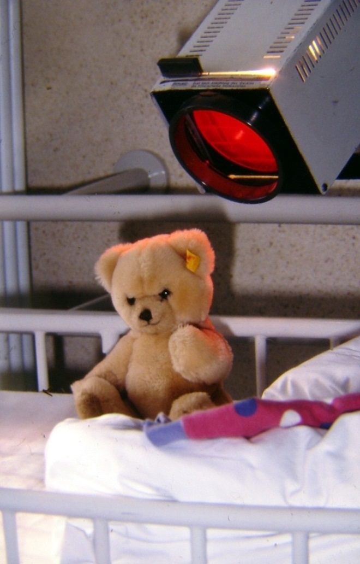

**In Kürze gesagt**

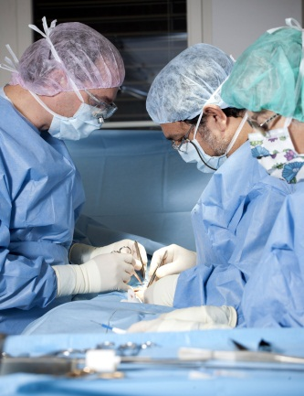Unbekanntes erzeugt bei den meisten Kindern Angst. Mit diesem Informationsblatt möchten wir Sie unterstützen, Ihre Kinder zu informieren und somit den Aufenthalt bei uns, auch wenn dieser nur einen Tag dauert, so angenehm wie möglich zu gestalten.

Wir legen grossen Wert darauf, dass die Eltern in den Heilungsprozess eingebunden sind. Wir geben Ihnen wichtige Informationen für die Pflege Ihres Kindes nach der Operation zu Hause. Wir sind natürlich für Sie telefonisch rund um die Uhr da.

**Allgemeine Vorbereitungen**

Sie haben bereits einen Termin für die Operation. Falls sich am Termin etwas ändert, werden wir Sie telefonisch informieren.

Fangen sie rechtzeitig an Ihr Kind, altersentsprechend, für den Klinikaufenthalt vorzubereiten. Bei Kindern bis zum Schulalter stehen, im Handel erhältlich, Spiele und Bücher über das Thema Krankenhaus zur Verfügung. Wenn Sie möchten, können Sie uns auch, mit einer Voranmeldung, vorher besuchen, damit Ihr Kind die Klinik sieht.

Sollte Ihr Kind einen Infekt (Grippe, Fieber, Erbrechen, Durchfall) haben oder geimpft worden sein, bitten wir Sie, uns dies am Tag vor der Operation mitzuteilen. Je nach Befund ist es möglich, dass wir die Operation verschieben müssen.

Denken Sie bitte daran, dass der Aufenthalt wesentlich erleichtert wird, wenn ihr Kind seine Lieblingsspielsachen, Bilderbücher, Hörspiel-kassetten, die Schmusedecke oder das Kuscheltier dabei hat. Bitte bringen Sie noch Unterwäsche und einen Schlafanzug für Ihr Kind mit.

Bitte bringen Sie auch folgendes, falls vorhanden, mit:

* Einweisungsbrief, Versichertenkarte, Impfausweis
* Ärztliche Befunde, Untersuchungsergebnisse, Röntgen-Bilder
* Allergiepass, Endokarditispass
* Derzeit verordnete bzw. eingenommene Medikamente

**Am Abend zuvor**

Mit einem vollen Magen können bei der Narkose Probleme entstehen.

**Säuglinge** unter 6 Monaten dürfen bis zu 4 Stunden vor dem Eintritt ihre reguläre Milchmahlzeit erhalten.

**Kinder** älter als 6 Monate dürfen bis 6 Stunden vor Eintritt eine leichte Mahlzeit oder Milch zu sich nehmen.

**Alle Kinder** dürfen bis zwei Stunden vor Eintritt klare Flüssigkeiten wie Wasser (ohne Kohlensäure) mit oder ohne Sirup, Tee, Apfelsaft trinken.

Bitte baden oder duschen Sie Ihr Kind am Abend und benutzen Sie keine fetthaltige Creme.

**Ihre Ankunft**

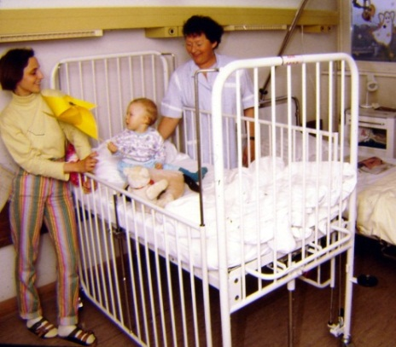Es ist wichtig, dass Sie und Ihr Kind ohne Stress bei uns ankommen. Nehmen Sie sich die Zeit, auch wenn Sie dann bei uns zu früh ankommen. Sie können sich um Ihr Kind besser küm-mern, wenn Sie nicht selbst fahren. Dies ist wichtiger für die Rückfahrt nach der Operation. Wir empfehlen, dass Sie sich fahren lassen.

**Klinikaufenthalt**

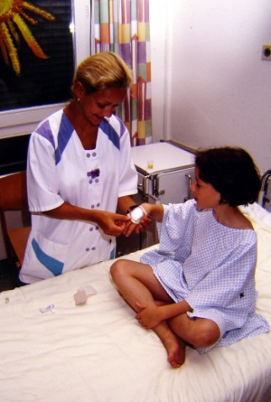Sie werden von einer Pflegefachfrau oder einer Arzthelferin in Empfang genommen. Diese Person ist für die ganze Dauer Ihres Aufenthaltes Ihre Bezugsperson.

Am gleichen Tag werden mehrere Kinder operiert. Wir versuchen die Kleinsten als erstes zu behandeln. Dies bedeutet, dass Ihr Kind bis zur Operation etwas warten muss. Diese Zeit kann mit Spielen überbrückt werden.

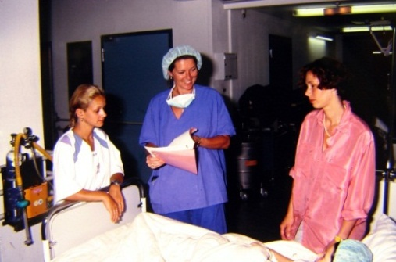Der Arzt untersucht Ihr Kind und Sie werden über die geplante Maßnahme aufge-klärt, falls dies nicht schon im Vorfeld geschehen ist.

Die Prämedikation erfolgt ca. eine halbe Stunde vor dem Eingriff, indem Ihr Kind einen Sirup einnimmt. Dies ist notwendig, damit Ihr Kind weniger Angst hat und auch die Trennung vor dem Operationssaal weniger intensiv erlebt. Das Medikament bewirkt Müdigkeit und eine Erinnerungslücke.

Sie begleiten Ihr Kind bis vor den Operationssaal, wo unsere Anästhesisten Ihr Kind in Empfang nehmen. Sie können entweder im Aufenthaltszimmer warten oder gehen spazieren, wobei wir Sie über Ihr Mobil-telefon immer erreichen können.

Wir versuchen den Aufenthalt für Sie und Ihr Kind, trotz der Klinik-atmosphäre, so angenehm wie möglich zu gestalten. Dabei arbeiten Ärzte, Pflegende, Arzthelferinnen und Sekretärinnen Hand in Hand.

**Pflege zu Hause**

Nach der Operation schlafen die Kinder noch und verstoffwechseln die restlichen Narkosemittel. Sie bleiben bei uns unter Kontrolle der Kreislauf- und Atemfunktionen, bis Ihr Kind gut wach und ansprechbar ist, bis es etwas getrunken und gegessen hat und es Wasser gelöst hat. Dies dauert durchschnittlich 4-6 Stunden nach dem Eingriff. Dann können Sie das Kind nach Hause nehmen.

In den ersten 24 Stunden braucht das Kind Schmerzmittel, wir verschreiben Ihnen das entsprechende Präparat und geben Ihnen Informationen über die Dosierung. Insbesondere für die erste Nacht braucht Ihr Kind einen erholsamen Schlaf, deswegen sollten Sie ihm vor dem Schlafengehen Schmerzmittel geben. Wir empfehlen eine leichte Mahlzeit am Abend.

Falls Sie Probleme haben, wenden Sie sich an uns (je nach Dienstarzt bekommen Sie eine Telefonnummer) oder an den nächsten Notfall in Ihrer Nähe.

Bitte nehmen Sie die Pflege Ihres Kindes wie wir Sie instruiert haben vor und halten Sie die Verbände sauber und trocken. Ein Bad kann Ihr Kind erst nach Entfernung der Fäden bei uns oder dem Kinder- oder Hausarzt nehmen. Bei resorbierbaren Fäden ist das nicht notwendig. Die Wundheilung ist normalerweise in 6-8 Tagen abgeschlossen.

Auch eine ambulante Operation ist eine Belastung für Ihr Kind. Ein bis 2 Tage nach der Operation, soll Ihr Kind den Kindergarten oder die Schule nicht besuchen und möglichst nicht allein auf die Strasse gehen oder das Fahrrad benutzen.

Wir wünschen Ihnen gute Genesung und stehen stets zur Verfügung

**Checkliste ☑**

**Administratives**

🖵 Versicherungsausweis

🖵 Gültige IV-Verfügung (falls vorhanden)

🖵 Pass oder Identitätskarte des Kindes

**Medizinisch**

🖵 Brief des einweisenden Arztes (falls vorhanden)

🖵 Ärztliche Befunde, Untersuchungsergebnisse

🖵 Röntgenbilder (falls vorhanden)

🖵 Vorsorgeuntersuchungen

🖵 Impfausweis, Allergiepass usw.

🖵 Medikamente (falls vorhanden)

🖵 Ernährungsvorschriften (falls vorhanden)

**Privat**

🖵 Lieblingsbuch, Lieblingsspielzeug, Lieblingsmusik (MP3-Player/CD-Player/Walkman mit Kopfhörer)

🖵 Nuggi

🖵 Schoppenflasche

🖵 Unterwäsche

🖵 Schlafanzug

**So finden Sie uns**

### Bernstrasse 84

### CH-4852 Rothrist

Tel +41 62 794 6611

Fax +41 62 794 6612

[scc@swisschildclinic.ch](mailto:scc@swisschildclinic.ch), [rothrist@swisschildclinic.ch](mailto:rothrist@swisschildclinic.ch)

### [www.swisschildclinic.ch](http://www.swisschildclinic.ch)

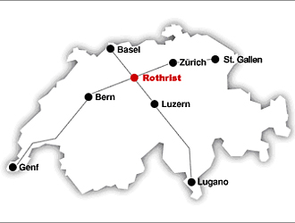 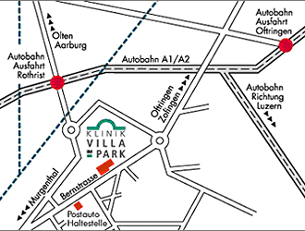

**Impressum**

Prof. Dr. med. Dr. h.c. Zacharias Zachariou

Talmoosstrasse 41

CH-3063 Ittigen / Bern

Telefon: +41 31 922 3703

Mobil: +41 79 961 3860

Telefax: +41 31 921 1190

E-Mail: [zazax@bluewin.ch](mailto:zazax@bluewin.ch) oder [zzachariou@swisschild](mailto:zzachariou@swisschild)clinic.ch